**校社联动，共筑育人大学堂——协创共学·上海市大学生社区创课项目（二）**

近日，“协创共学•上海市大学生社区创课”项目正在全市火热推进中。在静安区，根据各个赛队的不同素养方向和特点，19支创课队伍在上海行健职业学院的组织下，安排了社区学校老师和街镇社区学校的老师共同指导并进行课程孵化。为了使这些形式新颖、内容时尚的课程更好地贴近居民的学习需求，学校针对不同的授课对象，整合协调各个社区街道资源，大学生们通过社区调研，了解居民的实际需求和社区课程的特点，及时调整授课内容和教学方案，赋能社区教育，助力全民终身学习，为居民生活增添幸福感。

**智慧识诈**

**智能手机课堂助力老年人跨越数字鸿沟**

随着科技的不断发展，智能手机已经成为现代人生活中不可或缺的一部分。为了进一步推动老年人融入数字社会，二工大的大学生创课队伍走进北站街道，现场教授老年人如何使用抖音和微信来剪辑视频和分享日常生活，并向大家普及防诈骗的知识与技巧，进一步增强老年人自我防范意识与能力。

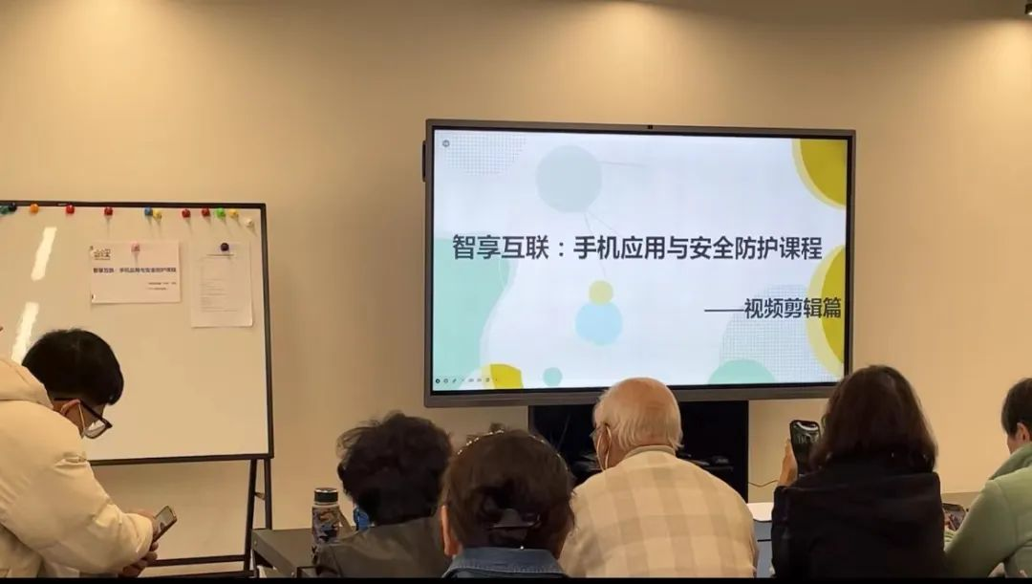

在现场课堂上，大学生们耐心地教授老年人如何使用抖音和微信进行视频剪辑、音频处理、特效添加等基本技巧。为了帮助老年朋友们更好地掌握课程内容，团队成员还准备了纸质版说明手册，内容与课堂操作步骤相同，方便老年人线下回顾课程内容，加深对视频剪辑的基本要领的理解和掌握。此外，活动还邀请了资深视频剪辑师和手机应用专家进行现场指导，为老年人提供了更多的技术支持和解答。在课程最后，同学们通过案例再现的场景互动形式，讲述了常见的手机网络消费陷阱，揭露不法分子利用手机实施“网络诈骗”，以及如何预防诈骗的发生，保护老年人的财产安全。

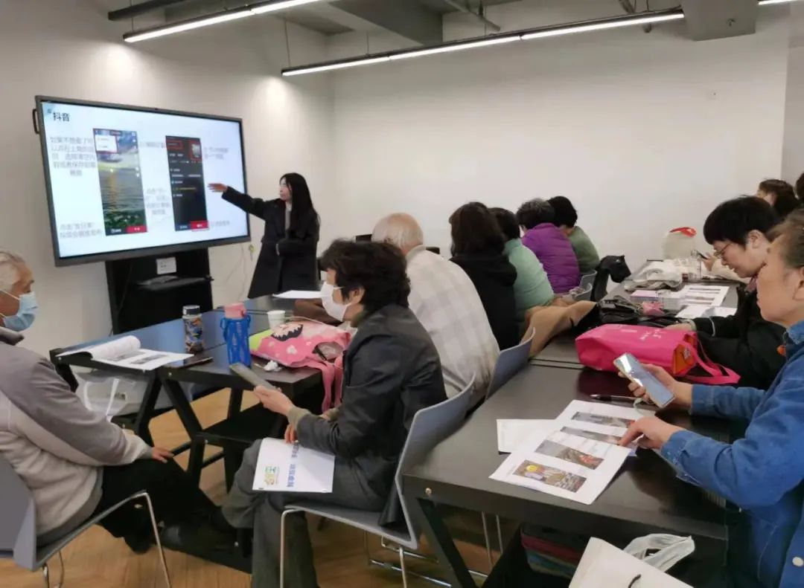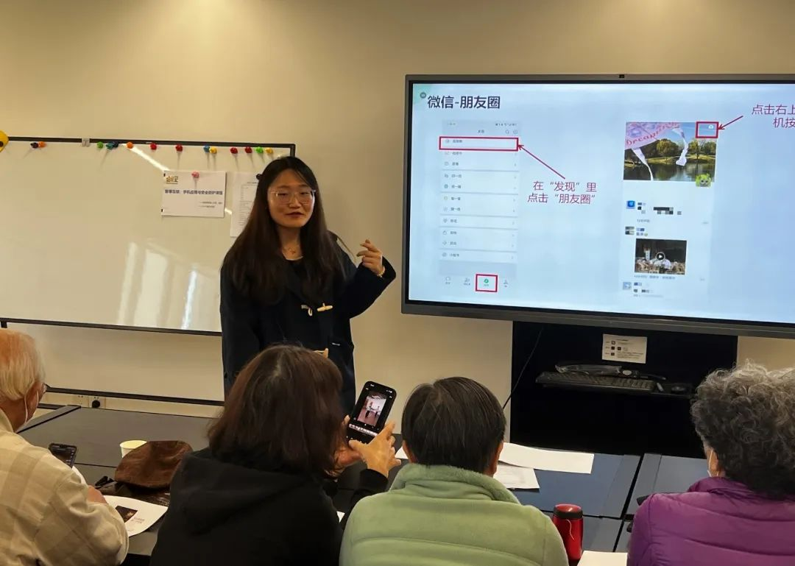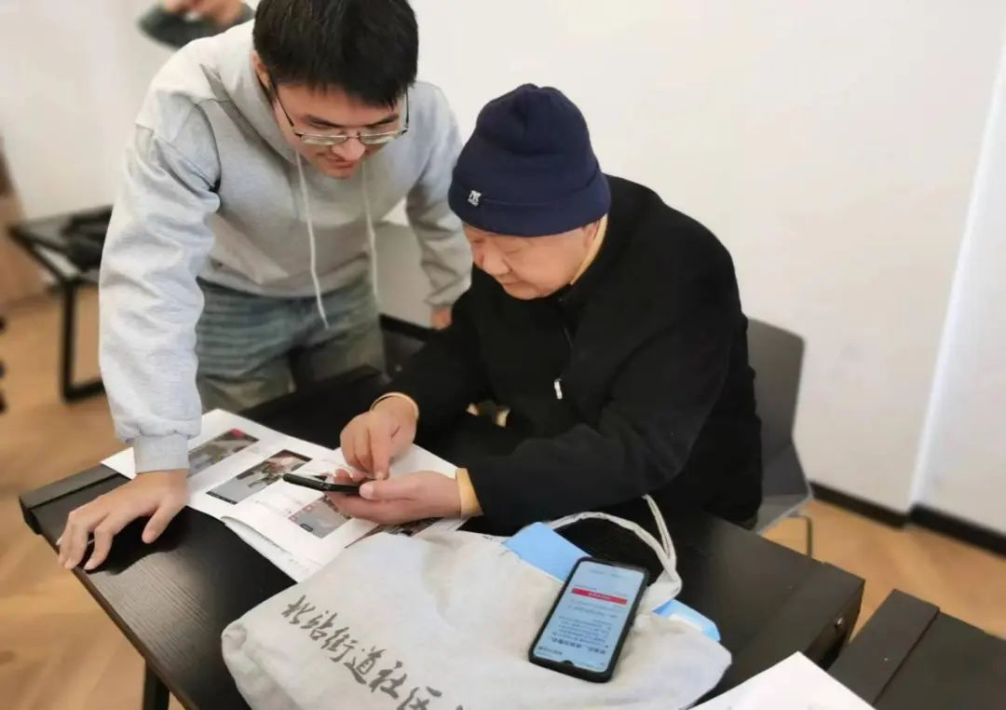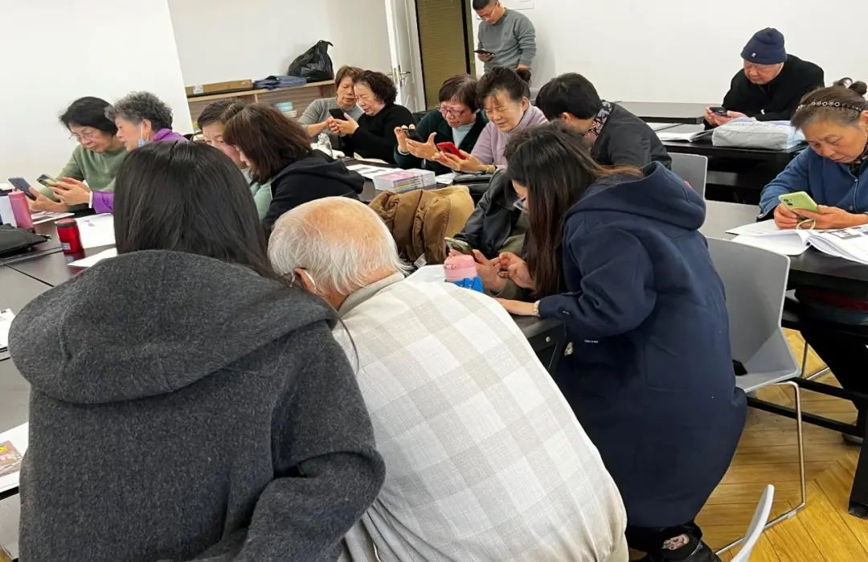

此次授课不仅教会老年人如何使用智能手机更好融入数字社会，跨越数字鸿沟，感受数字时代的便利和乐趣，更为他们的生活增添了许多色彩，还增强了广大老年人对网络诈骗的防范意识和安全意识，营造了全民反诈防诈的浓厚氛围，受到了社区居民的热烈欢迎和肯定，也得到了社区领导的一致好评。